2018-2019学年度教科版物理九年级全一册教学质量评估试卷
第九章 家庭用电
班级 姓名
第Ⅰ卷 选择题(共45分)
一、选择题(每小题3分，共45分)
1．下列几种用电器的功率最接近1000W的是( D )
A．家庭电扇 B．笔记本电脑
C．台灯 D．电饭锅
2．家庭电路及家用电器在设计安装上都考虑到用电安全问题。下列措施中，与安全用电无关的是( D )
A．控制家用电器的开关应安装在火线上
B．连接各户的总开关上安装漏电保护器
C．洗衣机、电冰箱等用电器应使用三线插头
D．为使用方便安装插座
3．关于家庭电路，下列说法正确的是( D )
A．空气开关“跳闸”一定是出现了短路
B．电灯的开关必须接在零线与电灯之间
C．发生短路时，会因为通过用电器的电流过大而烧毁用电器
D．工作的用电器越多，总电阻越小
4．洗衣机、电冰箱、电脑等许多家用电器均使用三脚插头与电源插座连接，如图所示。细心观察可以发现，三脚插头中与用电器金属外壳连接的那个插脚比另外两个插脚要稍长。这样的设计主要考虑下列哪一因素( D )
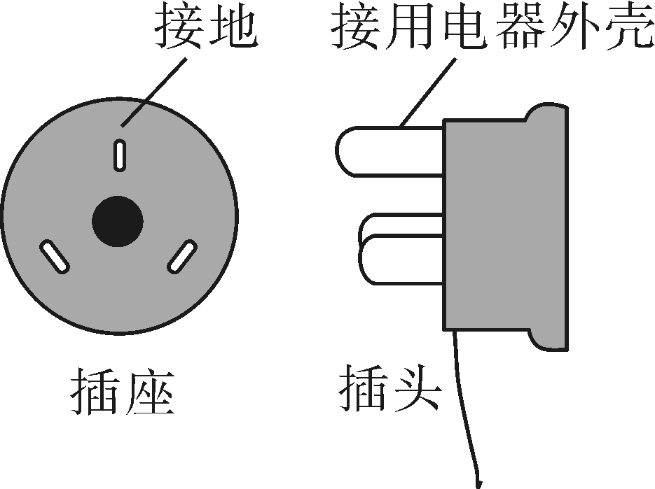
A．使插头的造型更美观
B．插入插座中可更稳固
C．有利于识别火线和零线插脚
D．插入插座时，可确保用电器外壳先接地
5．白炽灯的常见故障与检修方法：(1)灯泡的灯丝断了，换新的灯泡；(2)灯座内的电线断了，换新线并接好灯泡；(3)开关等处的接线松动，检查加固；(4)熔丝断了，更换熔丝。上述故障现象的可能原因可以概括为( B )
A．电路中出现了短路
B．电路中出现了开路
C．并联变成了串联
D．供电电压偏低
6．傍晚小明卧室的灯突然灭了，但客厅的灯正常发光，对此现象下列分析正确的是( A )
A．小明卧室的照明电路发生了开路
B．小明卧室的灯泡发生了短路
C．他家工作电器的总功率过大
D．可能是进户线断了
7．当发现有人触电时，正确的处理方法是( D )
A．用手将触电人拉开
B．用手将电线从触电人身上移开
C．等电工和医生来处理
D．应尽快切断电源
8．我们应该加强节能意识，下列做法不妥的是( D )
A．在日常用电中要随手关灯
B．电视机、空调器在不用时拔下电源插头
C．用太阳能热水器代替家中的电热水器
D．关闭空调，打开工作中的冰箱门来降低室温
9．关于安全用电，下列说法不正确的是( C )
A．不能在高压线附近放风筝
B．发现有人触电，应迅速采用正确的方法使触电的人脱离电源
C．使用验电笔辨别火线时，手不能接触笔尾金属体
D．使用有金属外壳的家用电器，其外壳必须接地
10．关于家庭电路和安全用电，下列说法中正确的是( D )
A．家中保险丝烧断了，一定是发生了短路
B．用验电笔辨别火线与零线时，手不能接触验电笔上的任何金属
C．只有高压线路才会发生触电
D．有人触电时，用干燥的竹竿或木棍将电线拨开
11．灾后重建，小宇同学家的永久性住房已经建好。在全家搬进去之前，小宇同学准备检查生活用电线路是否有问题，他先断开所有用电器和总开关，然后将火线上的保险丝取下，换上一只额定电压为220V的灯泡，闭合总开关，发现灯泡正常发光。由此判断( B )
A．线路安装完全正确，因为灯泡正常发光
B．线路安装不正确，电路中有短路
C．线路安装不正确，电路中有开路
D．仅由此不能判断线路是否有问题
12．如图所示，闭合开关S后，发现电灯L不亮，且保险丝没有熔断。某同学用验电笔测试灯头的两根电线C、D，发现这两处都能使验电笔的氖管发光，再用验电笔测试火线A和零线B时，氖管在测火线A时能发光，在测零线B时不发光。那么可以判定故障是( C )
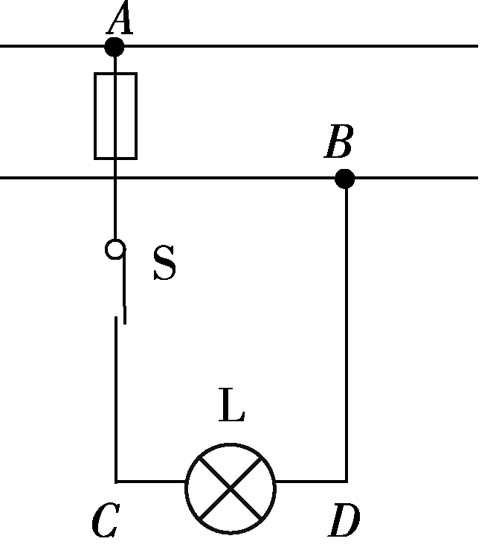
A．火线和零线短路
B．电灯L短路
C．电线BD段某处开路
D．电线AC段某处开路
13．在家庭电路中常常发生：在台灯插头插入插座后，闭合台灯开关，室内其他电灯熄灭，保险丝熔断。有时在台灯开关断开的情况下，把台灯插头插入插座时，室内其他电灯全部熄灭，保险丝熔断。引起这两种故障的最大可能( B )
A．前者是插座短路，后者是灯泡短路
B．前者是灯泡短路，后者是插座短路
C．两者都是插座短路
D．两者都是插头短路
14．某家庭电路的部分组成如图所示，下列说法正确的是( B )
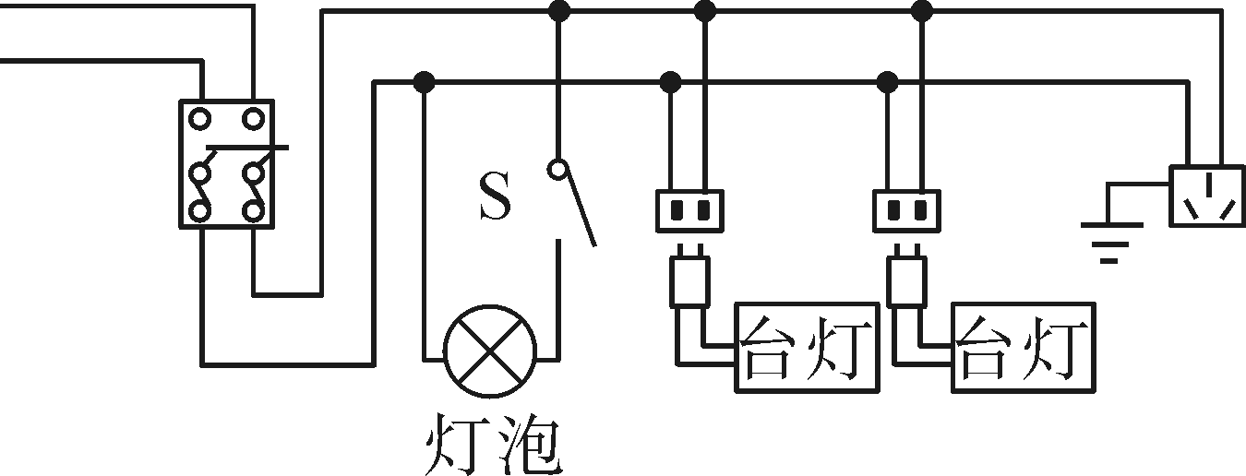
A．图中三个插座是串联的
B．控制灯泡的开关S要接在火线上
C．三脚插头的用电器也可插入两孔插座
D．闭合开关S时，灯泡不亮，一定是零线某处开路
15．如图为一条刚装好的民用照明电路，在未装保险丝之前，先将规格为“220V 40W”的白炽灯L₀接在火线上要装保险丝的两个接线柱上，当只闭合S₁时，L₀和L₁都呈暗红色；当只闭合S₂时，L₀正常发光；当只闭合S₃时，L₀不亮。下列判断正确的是( B )
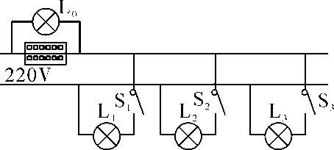
A．L₁所在支路短路B．L₂所在支路短路
C．L₃所在支路短路D．L₂所在支路开路
第Ⅱ卷 非选择题(共55分)
二、填空题(每空2分，共36分)
16．家庭电路中，两根进户线是火线和零线，它们之间的电压是__220__伏，用测电笔来判断时，如果氖管发光，则所测的是__火线__，经验证明，只有不高于__36__V的电压对人体才是安全的，所以家庭用电中要注意安全。
17．家庭电路中各盏照明灯是__并__联的。如图所示，人们用验电笔辨别火线和零线的两种使用方法中，正确的是__甲__。
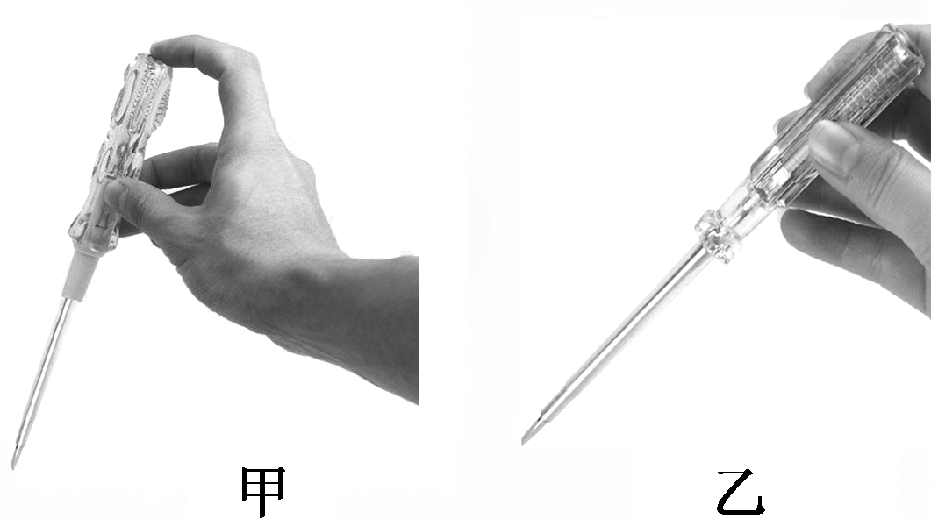
18．CCTV“广而告之”栏目曾播放过一段公益广告(如图)，图中的电视机与其他用电器是__并__联连接的。通过插座接入电路的用电器同时工作时，电路中消耗的总功率过大，引起干路中的电流__过大__，根据焦耳定律可知，干路上的电流产生过多的__热量__，使导线的温度急剧升高，从而烧坏插座和干路的导线，容易引起火灾。
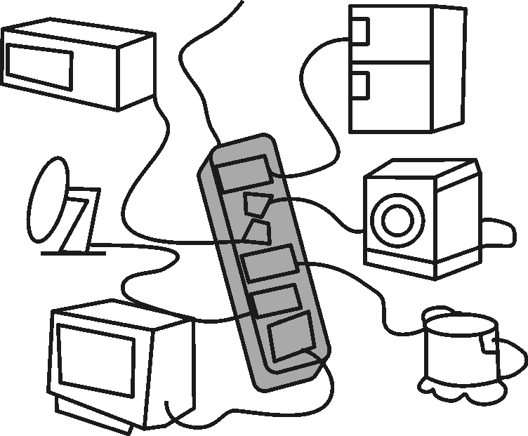
19．涛涛放学回家，发现路上有一根裸露的电线断了掉在路中间，涛涛想起物理课上老师讲过安全用电的原则是人：①__不接触__低压带电体，②不__靠近__高压带电体。于是他用干木棍将电线挑开，然后迅速报告当地电力部门。
20．近年来有许多重大火灾都是因线路故障造成的。线路故障的一个原因是线路连接处接触不良。当线路连接处接触不良时，与连接完好相比该处的阻值将增大，在该处消耗的电功率将__增大__(选填“减小”“增大”或“不变”)，会产生局部过热，引发火灾。线路故障的另一个原因是线路严重老化。由橡胶或塑料制成的导线线皮是用来绝缘的，但时间长了，线皮会老化变质，绝缘性能变差，甚至龟裂露出线芯，通电时产生火花或导线之间会发生短路。当导线之间发生短路时，导线中电流过__大__(选填“大”或“小”)，酿成火灾。
21．如图所示是小科家部分线路连接图。当小科用验电笔接触插座的右孔时，氖管发光，可知右孔内的电线与进户线中的__火__线相连接；当闭合开关S，灯L在亮的瞬间熄灭，而室内其他用电器仍正常工作，则灯L处电路__开路__(选填“开路”或“短路”)。
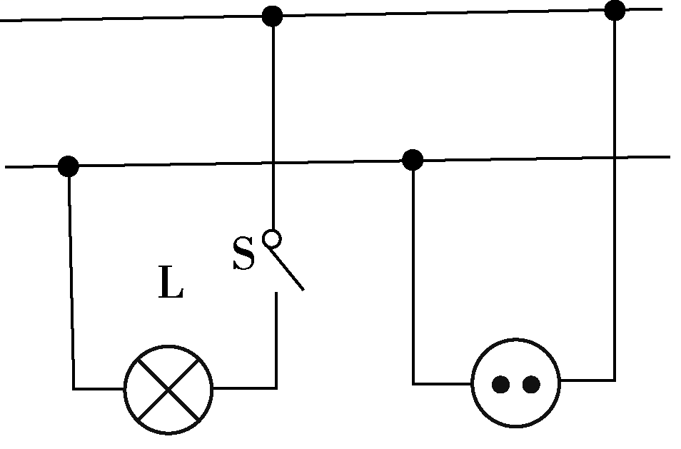
22．如图中所示电路中，L₁和L₂分别为“220V 15W”和“220V 40W”的白炽灯泡，为了使L₁、L₂都发光，且L₁比L₂亮，应闭合的开关为__S₂__。当开关__S₂、S₃__闭合时，保险丝会被熔断。
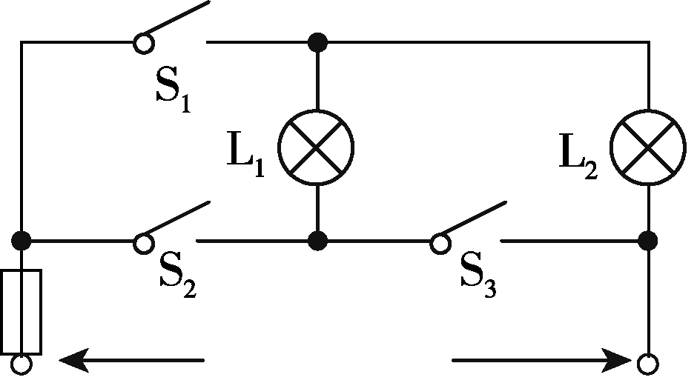
23．如图是安装了漏电保护器的家庭电路。当漏电保护器检测到通过图中A、B两处的电流不相等(即发生漏电)时，会迅速切断电路，从而起到保护作用。当家电维修人员在图中C处不慎触电时，漏电保护器__会__(选填“会”或“不会”)切断电路。若人体电阻为10kΩ，触电时通过人体的电流为__22__mA。
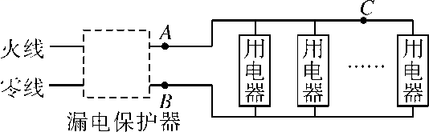
三、作图题(共19分)
24．(4分)学生使用的护眼台灯，可以通过调节旋钮改变亮度，小刚很快知道了它的工作原理。试用你学过的电学知识，用适当的元件符号，在图中画出台灯工作原理的简单电路，并正确连在火线和零线上。
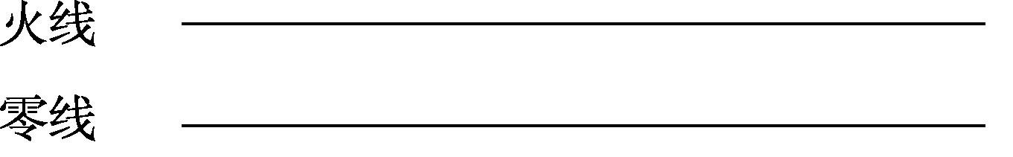
【答案】如图所示。
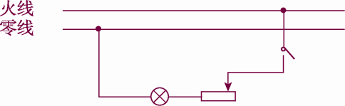,第24题答图)
25．(5分)如图所示，请用笔画线代替导线，将图中元件接入家庭电路中，要求：
a．开关控制电灯后接入；
b．三孔插座单独接入。
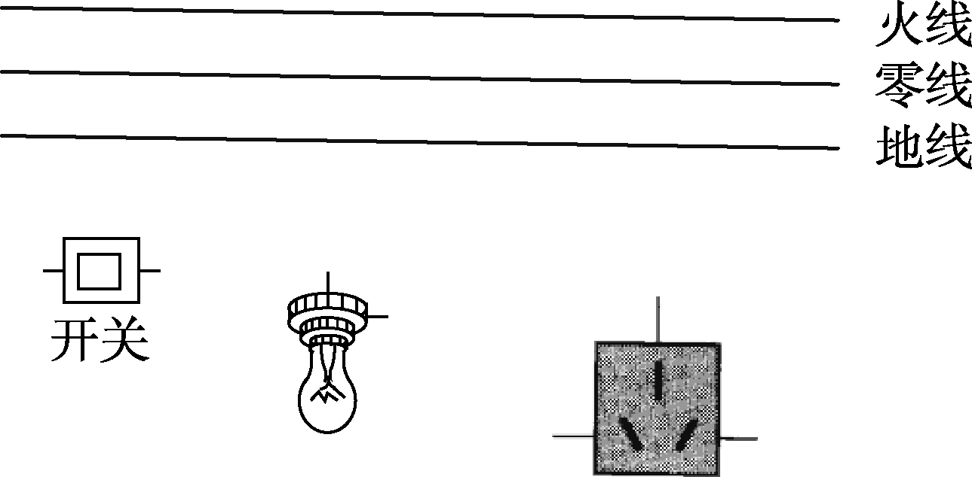
【答案】如图所示。
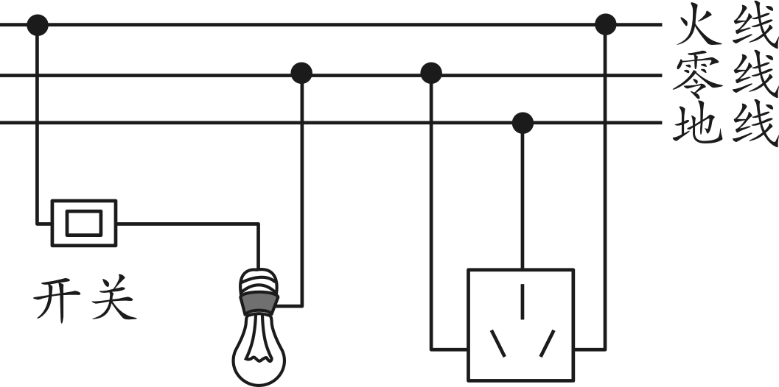第25题答图

【解析】开关控制电灯即开关应该与电灯串联，而开关又要接在火线上，并且要注意这个螺口灯泡的顶端接线柱要接火线即接开关，而零线接在螺旋套上。三孔插座左零右火上孔接地线。
26．(5分)将如图所示电水壶的3条接线按照安全用电的原则对应连接到插头上。
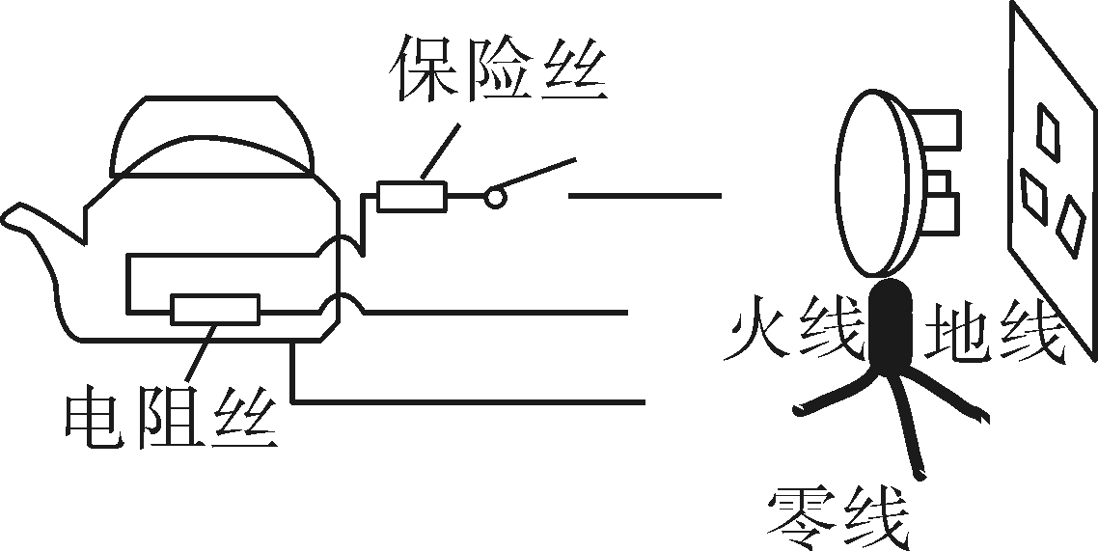
【答案】如图所示。
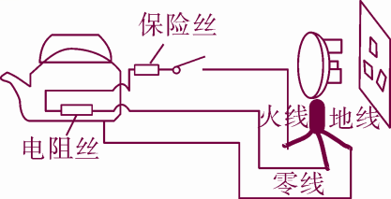,第26题答图)
27．(5分)图甲所示的是小明常用的一个插线板，他在使用中发现：插孔不能提供工作电压；而在开关闭合时指示灯发光，插孔可以提供正常电压；如果指示灯损坏，开关闭合时插孔也能提供正常电压。根据上述现象，你认为指示灯和开关是怎样接连的？请在图乙中画出开关、指示灯和插孔的连接方式，并把接线板与电源线接通。
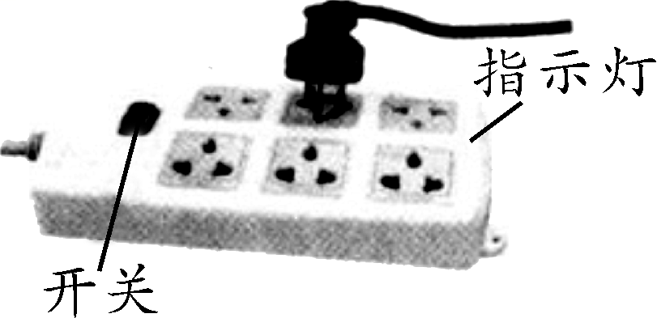,甲)
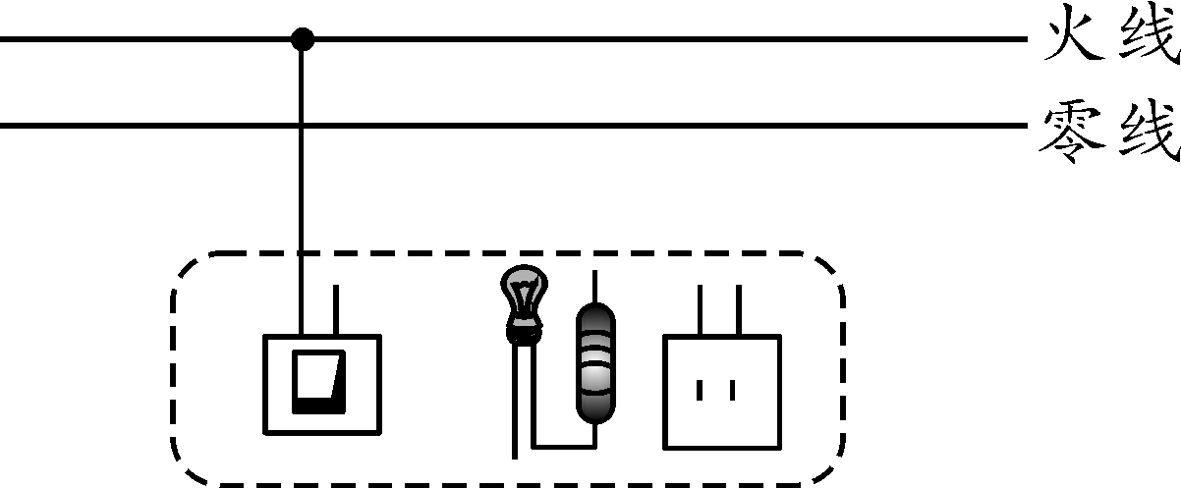,乙)
【答案】如图所示。
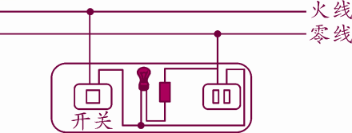第27题答图

